EIN WERBESPOT
___________________________________________________________________________

➫ Verbinde mit einem Pfeil!

der Werbespot
das Museumsquartier
die Einkaufsstraße
die Fußgängerzone
die Reise
die Sehenswürdigkeit
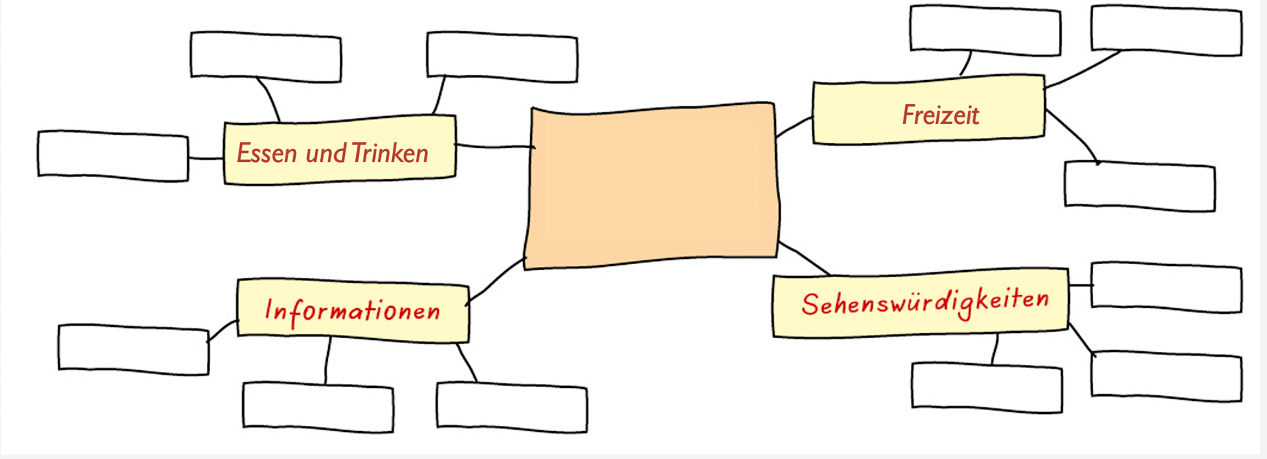
Le voyage
La rue commerçante
La zone piétonne
Monument, lieu qui mérite le détour
Le quartier des musées
Le spot publicitaire

➫ Wähl dir eine Stadt und fülle folgenden Wortigel aus!

